ПРИЛОГ 1

ЗА ГРАЂАНЕ - ПРИЈАВНИ ФОРМУЛАР ЗА ПОРОДИЧНЕ КУЋЕ/СТАНОВЕ

СПРОВОЂЕЊЕ
МЕРА ЕНЕРГЕТСКЕ САНАЦИЈЕ КОЈЕ СЕ ОДНОСЕ НА УНАПРЕЂЕЊЕ ТЕРМИЧКОГ ОМОТАЧА, ТЕРМОТЕХНИЧКИХ ИНСТАЛАЦИЈА И УГРАДЊЕ СОЛАРНИХ КОЛЕКТОРА ЗА ЦЕНТРАЛНУ ПРИПРЕМУ ПОТРОШНЕ ТОПЛЕ ВОДЕ
ПО ЈАВНОМ ПОЗИВУ УПРАВЕ ЗА ПОДСТИЦАЊЕ И УНАПРЕЂЕЊЕ ЕНЕРГЕТСКЕ ЕФИКАСНОСТИ ЈП1/22, ЗА ПОРОДИЧНЕКУЋЕИ СТАНОВЕУОПШТИНИ ШИД

1. ЛИЧНИ ПОДАЦИ

1. | Име и презиме
2. | Број личне карте
3. | Адреса
4 | Број телефонафиксни
5. | Број телефона мобилни

2. МЕРА/МЕРЕ ЗА КОЈЕ СЕ ПРИЈАВЉУЈЕТЕ
Домаћинстава не могу да конкуришу за више од једне мере енергетске ефикасности, осим за мере из тач. 3), 4) и 5)
1) | Заменa спољних прозора и врата и других транспарентних елемената термичког омотача са одговарајућим термичким својствима према негрејаним просторијама, за породичнекуће и станове.
2)* | постављање и набавка материјала за термичку изолацију зидова, подова на тлу и осталих делова термичког омотача према негрејаном простору, осимтермичке изолације за таваницу и испод кровног покривача за породичнекуће и станове.
3) | постављање и набавка материјала за термичку изолацију таванице и испод кровног покривача за породичне куће (за ову меру се може конкурисати и заједно са мером постављање и набавка материјала за термичку изолацију зидова, подова на тлу и осталих делова термичког омотача према негрејаном простору запородичне куће из става 1. тачка 3), овог одељка).
4а) | набавка и инсталација котлова на природни гас, грејачa простора, или замена постојећег грејача простора (котао или пећ) ефикаснијим, за породичнекуће и станове.
4б) | набавка и инсталација котлова на биомасу (дрвни пелет, брикет, сечка), грејачa простора, или замена постојећег грејача простора (котао или пећ) ефикаснијим, за породичне куће и станове.
5)** | замена постојеће или уградњановецевне мреже, грејних тела-радијатора и пратећег прибора за породичне куће и станове (за ову меру се може конкурисати само заједно са мером замене постојећег грејача простора (котао или пећ) ефикаснијим из става 1. тачка 4а или 4б, овогодељка).
6) | набавка и уградње топлотних пумпи и пратеће инсталације грејног система (грејач простора или комбиновани грејач) за породичне куће.
7) | набавка и уградње соларних колектора у инсталацију за централну припрему потрошне топле воде за грејање санитарне потрошне топле воде и пратеће инсталације грејног система за породичне куће.
*За меру из тачке 3) се може конкурисати и заједно са мером постављање и набавка материјала за термичку изолацију зидова, подова на тлу и осталих делова термичког омотача према негрејаном простору, осим термичке изолације за таваницу и испод кровног покривача за породичне куће из. тачка 2)
**За меру из тачке 5) се можеконкурисати само заједносамером замене постојећеггрејача простора (котао или пећ) ефикаснијим из тач 4а) и 4б)

3. ТРЕНУТНО СТАЊЕ ВАШЕ КУЋЕ/СТАНА
Површинакуће/станау квадратнимметрима из Решења о порезу на имовину
Бројкорисникакојистанује уобјекту

Бројспратова у објекту

Постојеће стање у погледу термичке изолације објекта (потребноједазаокружитеодговор):
- Спољни зидови и кров без термичке изолације
- Спољни зидови без а кров са термичком изолацијом
- Спољни зидови са а кров без термичком изолацијом
- Спољни зидови и кров са термичком изолацијом
*
Постојећиначингрејања:
- Угаљ/ лож уље,/мазут
- Електрична енергија
- Дрво
- Природни гас/пелет/даљинско грејање
* потребноједазаокружитеодговор

Потрошна вода за домаћинство се греје на: (само за меру уградње соларних колектора)
1. Угаљ/ ложуље,/мазут
2. Електричнаенергија
3. Дрвa
4. Природни гас/пелет/даљинскогрејање
* потребноједазаокружитеодговор

Постојећипрозори на вашем објекту*:
- ЈЕДНОСТРУКИ дрвенипрозори
Примери:
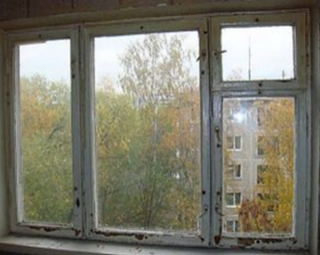

- ДВОСТРУКИдрвени прозори
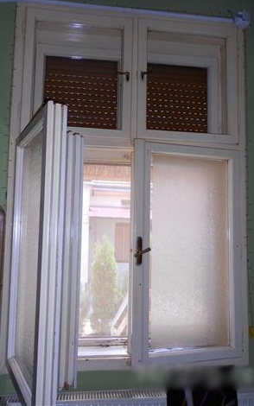
Примери:
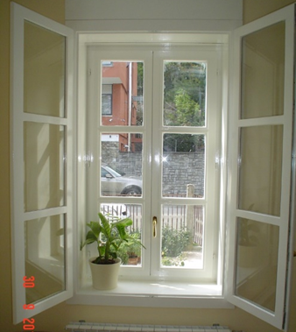
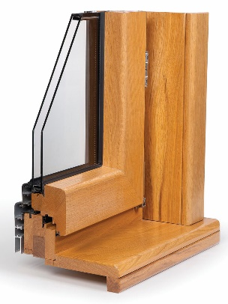
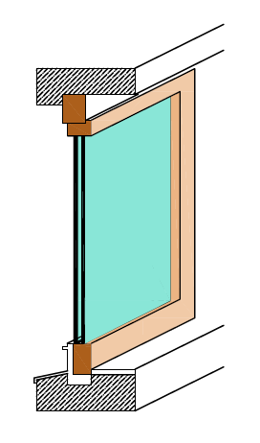
3. Дрвени једноструки прозори саДУПЛИМ (ВАКУУМ) СТАКЛОМ
Примери:

4. ПВЦ илиалуминијумскипрозор
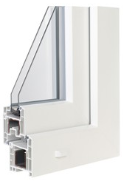
Пример:

* потребноједазаокружитеодговор

Напомена:
Оцењивање и рангирањепројеката врши се у складу са правилником којим се уређује расподела средстава града/општине и применом критеријума из одељка VIII Јавног конкурса.

Уколико Комисија приликом обиласка објекта подносиоца пријаве констатује да подацинаведени у пријавинисуистинити, подносилацћебитидисквалификован.

Датум:________2022.год.
Потписподносиоцазахтева

---------------------------

